領款單-注意事項及填寫範例
- 內容皆不可修(塗)改
- 領款單不可為影本
- 請勿使用廢紙列印
- 盡量使用藍色原子筆，讓所得人於領款單上親以正楷字體簽名
- 「應領金額」給付達基本工資(含)以上時，須扣繳補充保費
(保險費率請依照我國全民健康保險扣取及繳納補充保險費辦法規定)
- 確認各項欄位填寫的資料是否正確
※務必填寫-紅框欄位：領款人、簽章、身分證字號、戶籍及通訊地址
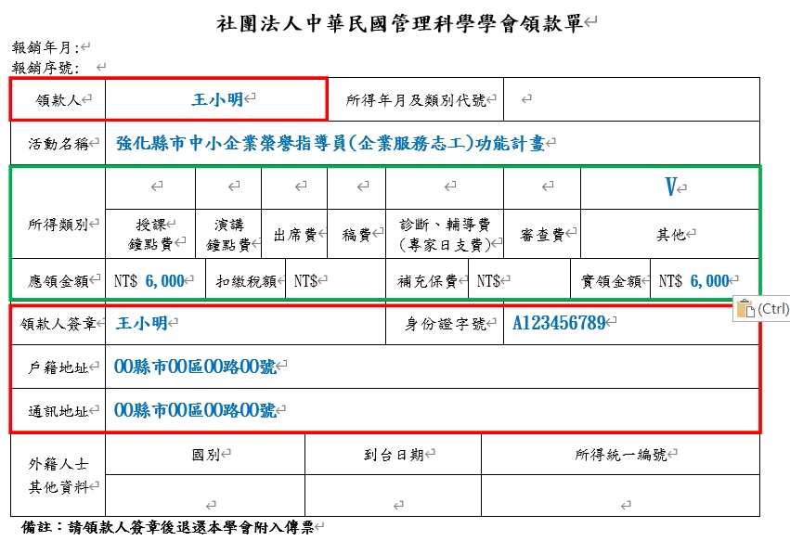
※可不填寫-綠框欄位：所得類別、金額(若有不確定，可暫不填寫)
- 領款人為國外人士需檢附護照影本、出入境證明
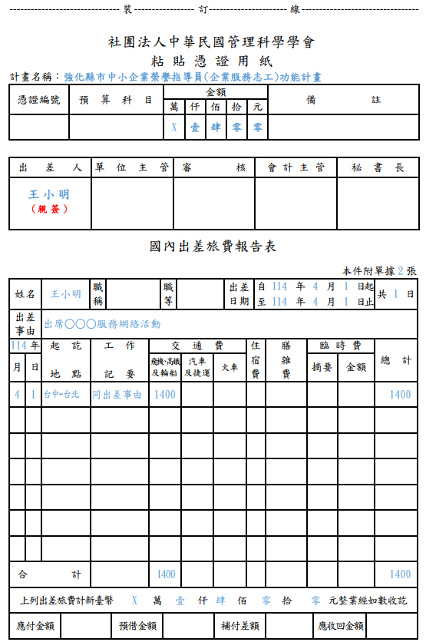
國內差旅費報告表-填寫範例
核銷憑證-注意事項
抬頭：社團法人中華民國管理科學學會
統編：04189390

【收據篇】
- 勿有錯字/金額錯誤/塗改，若有上述情形需請廠商作廢並重新開立
- 單張收據，每筆金額需小於5,000元(不含5,000元)
- 收據需有「免用統一發票」的字樣，或專用章需有「免用發票專用章」的字樣
- 專用章上，要有商號統編及負責人姓名
- 收據要蓋有負責人私章
- 數量及單價不得空白，請務必填寫，且須確認計算正確
- 單價可有小數點(盡量避免)，但總價不得有小數點，只得為整數
- 「合計」欄位，請使用國字大寫金額(壹、貳、參、肆、伍、陸、柒、捌、玖)

【發票篇】
- 統一發票(三聯式)，請同時取得收執聯及扣抵聯
- 勿有錯字/金額錯誤/塗改，若有上述情形需請廠商作廢並重新開立
- 若為使用統一發票的公司行號，不得開立收據核銷
- 數量及單價不得空白，請務必填寫，且須確認計算正確
- 單價可有小數點(盡量避免)，但總價不得有小數點，只得為整數
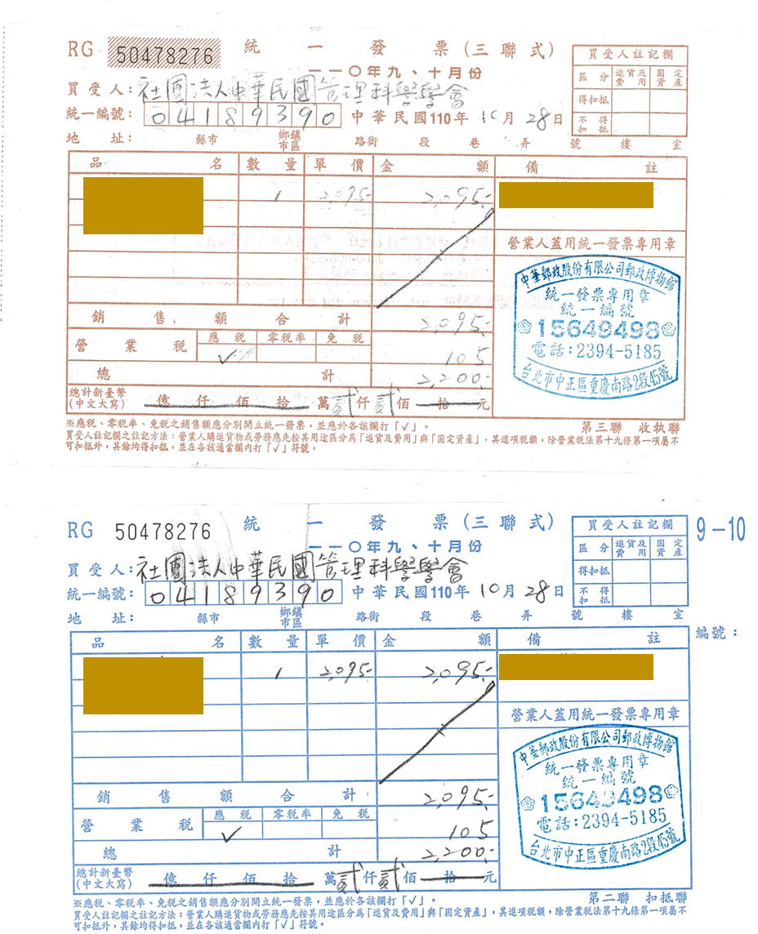
- 若廠商有於發票上寫「詳如明細」，則需請廠商於二、三聯背後浮貼影印明細清單，且於交界處蓋上發票章
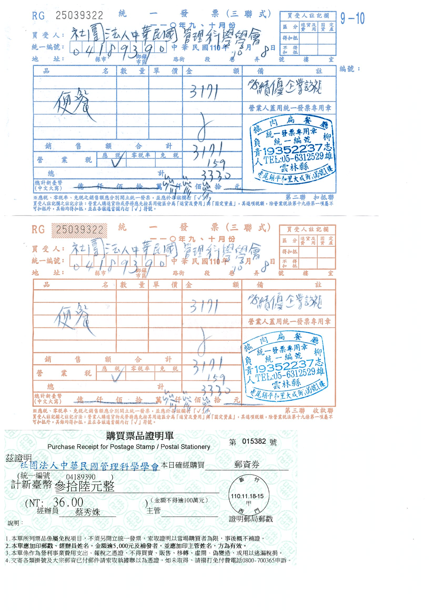
【郵局篇】
- 購買票品證明單，簡稱「購票證明單」
- 單張金額若超過5,000元，須檢附郵寄明細
- 可直接請郵局登打管科會的抬頭/統編，若為空白則可手寫

【估價單篇】
- 發票金額2萬元(含)以上者，需檢具2家估價單
- 發票金額10萬元(含)以上者，需檢具3家估價單及1張比價紀錄
- 估價單應註明日期，且估價單日期應在發票日期之前
- 估價單需蓋有廠商公司專用章（發票章、估價章或公司大小章）
- 開立發票的廠商，其估價單的章務必要為正本（彩印也不行）

【其他】
- 單筆金額超過2萬元（含）以上，原則撥款對象逕付廠商，不予代墊
- 撥款日：次月25日撥款(ex:8/8單據無誤並完成核銷，9/25撥款)

